Сообщение о возможном установлении публичного сервитута

В соответствии с поступившим ходатайством об установлении публичного сервитута, администрация городского округа Люберцы Московской области информирует о возможном установлении публичного сервитута, в соответствии со ст. 39.41 Земельного кодекса Российской Федерации (далее – Кодекс), общей площадью 121 кв.м, в целях размещения объектов электросетевого хозяйства, - Реконструкция МТП-250-10/0,4 кВ №9 с заменой на КТП-400-10/0,4 кВ с ВВк и ТМ, ПС №309 «Болятино», Московская область, г.о. Люберцы, с. Сельцо, з.у. к.н. 50:23:0000000:168401, в отношении части земельного участка с кадастровым номером 50:23:0000000:168401, с местоположением: Московская область, г.о. Раменский, с Сельцо.
Правообладатели земельных участков, в отношении которых испрашивается публичный сервитут, если их права не зарегистрированы в Едином государственном реестре недвижимости, в течение пятнадцати дней со дня опубликования сообщения, предусмотренного пп.1 п.3 ст. 39.42 Кодекса, подают в орган, уполномоченный на установление публичного сервитута, заявления об учете их прав (обременений прав) на земельные участки с приложением копий документов, подтверждающих эти права (обременения прав). В таких заявлениях указывается способ связи с правообладателями земельных участков, в том числе их почтовый адрес и (или) адрес электронной почты. Правообладатели земельных участков, подавшие такие заявления по истечении указанного срока, несут риски невозможности обеспечения их прав в связи с отсутствием информации о таких лицах и их правах на земельные участки. Такие лица имеют право требовать от обладателя публичного сервитута плату за публичный сервитут не более чем за три года, предшествующие дню направления ими заявления об учете их прав (обременений прав). Обладатель публичного сервитута в срок не более чем два месяца со дня поступления указанного заявления направляет правообладателю земельного участка проект соглашения об осуществлении публичного сервитута и вносит плату за публичный сервитут в соответствии со ст.39.46 Кодекса.
Заявления об учете прав на земельные участки принимаются в письменной форме в течение 15 дней со дня опубликования настоящего извещения по рабочим дням через любой МБУ «Многофункциональный центр предоставления государственных и муниципальных услуг городского округа Люберцы», по адресу:
- Отдел приема заявителей «Центральный», расположен по адресу: Московская область, город Люберцы, улица Звуковая, дом 3.
- Отдел приема заявителей «Ухтомский», расположен по адресу: Московская область, город Люберцы, Октябрьский проспект, дом 18, корпус 3.
- Отдел приема заявителей «Северный», расположен по адресу: Московская область, город Люберцы, улица Инициативная, дом 7Б.
- Отдел приема заявителей «Мкр.1А», расположен по адресу: Московская область, город Люберцы, улица 8 Марта, дом 30Б.
- Отдел приема заявителей «Томилинский», расположен по адресу: Московская область, городской округ Люберцы, рабочий поселок Томилино, микрорайон Птицефабрика, дом 4/1.
- Отдел приема заявителей «Красковский», расположен по адресу: Московская область, городской округ Люберцы, дачный поселок Красково, улица Школьная, дом 5.

- Отдел приема заявителей «Малаховский», расположен по адресу: Московская область, городской округ Люберцы, рабочий поселок Малаховка, улица Сакко и Ванцетти, дом 1.
- Отдел приема заявителей «Октябрьский», расположен по адресу: Московская область, городской округ Люберцы, Рабочий поселок Октябрьский, ул. Ленина, д. 39
- «ТОСП» расположен по адресу: Московская область, город Люберцы, Некрасовский проезд, дом 6.
График работы МУ «Люберецкий МФЦ»:
Дни недели Время работы
Понедельник - воскресенье 8.00 – 20.00 без перерыва на обед

ЕДИНЫЙ НОМЕР КОЛЛ-ЦЕНТРА 8-800-550-50-30
Официальный сайт в информационно-коммуникационной сети
«Интернет»: http://lubmfc.ru.
Адрес электронной почты в сети Интернет: mfc-lyubertsymr@mosreg.ru
Дополнительная информация приведена на сайтах:
- РПГУ: uslugi.mosreg.ru
- МФЦ: mfc.mosreg.ru или направляются на адрес электронной почты:
sk@lubreg.ru
Ознакомиться с ходатайством об установлении публичного сервитута и прилагаемым к нему описанием местоположения границ публичного сервитута можно в администрации городского округа Люберцы Московской области, по адресу: Московская область, городской округ Люберцы, г. Люберцы, Октябрьский проспект, д. 190, каб.101 (в приемные дни, в приемное время: среда с 11:00 до 17:00).
Настоящее сообщение о возможном установлении публичного сервитута размещено на сайте: www.люберцы.рф

ОПИСАНИЕ МЕСТОПОЛОЖЕНИЯ ГРАНИЦ ПУБЛИЧНОГО СЕРВИТУТА
Реконструкция МТП-250-10/0,4 кВ №9 с заменой на КТП-400-10/0,4 кВ с ВВк и ТМ, ПС №309
«Болятино», Московская область, г.о. Люберцы, с. Сельцо, з.у. к.н. 50:23:0000000:168401
(наименование объекта, местоположение границ которого описано)

 |  | Лист № 2
ОПИСАНИЕ МЕСТОПОЛОЖЕНИЯ ГРАНИЦ ПУБЛИЧНОГО СЕРВИТУТА
Реконструкция МТП-250-10/0,4 кВ №9 с заменой на КТП-400-10/0,4 кВ с ВВк и ТМ, ПС №309 «Болятино», Московская область, г.о. Люберцы, с. Сельцо, з.у. к.н. 50:23:0000000:168401
(наименование объекта, местоположение границ которого описано)
№ п/п | Содержание |  | Номера листов
1 | 2 |  | 3
1 | Сведения о публичном сервитуте |  | 3
2 | Сведения о местоположении границ публичного сервитута |  | 4
3 | Сведения о местоположении измененных (уточненных) границ публичного сервитута |  | 5
4 | План границ |  | 6-7

 |  |  | Лист № 3
ОПИСАНИЕ МЕСТОПОЛОЖЕНИЯ ГРАНИЦ ПУБЛИЧНОГО СЕРВИТУТА
Реконструкция МТП-250-10/0,4 кВ №9 с заменой на КТП-400-10/0,4 кВ с ВВк и ТМ, ПС №309 «Болятино», Московская область, г.о. Люберцы, с. Сельцо, з.у. к.н. 50:23:0000000:168401
(наименование объекта, местоположение границ которого описано)
Сведения о публичном сервитуте
№ п/п | Характеристики публичного сервитута | Описание характеристик
1 | 2 | 3
1 | Местоположение публичного сервитута | Московская область, Раменский м.о., с Сельцо, з.у. к.н. 50:23:0000000:168401
2 | Площадь публичного сервитута ±  величина погрешности определения площади  (Р ± ΔР) | 121 кв.м.
3 | Иные характеристики публичного сервитута | —

 |  |  |  |  | Лист № 4
ОПИСАНИЕ МЕСТОПОЛОЖЕНИЯ ГРАНИЦ ПУБЛИЧНОГО СЕРВИТУТА
Реконструкция МТП-250-10/0,4 кВ №9 с заменой на КТП-400-10/0,4 кВ с ВВк и ТМ, ПС №309 «Болятино», Московская область, г.о. Люберцы, с. Сельцо, з.у. к.н. 50:23:0000000:168401
(наименование объекта, местоположение границ которого описано)
Сведения о местоположении границ публичного сервитута
1. Система координат — МСК-50 зона 2
2. Сведения о характерных точках границ публичного сервитута
Обозначение характерных точек границ | Координаты, м |  | Метод определения координат характерной точки | Средняя квадратическая погрешность положения характерной  точки (Мt), м | Описание обозначения точки на местности (при наличии)
Обозначение характерных точек границ | Х | Y | Метод определения координат характерной точки |  | Описание обозначения точки на местности (при наличии)
1 | 2 | 3 | 4 | 5 | 6
:ЧЗУ
1 | 446216.38 | 2220218.03 | Метод спутниковых геодезических измерений | 0,10 | —
2 | 446219.56 | 2220217.45 | Метод спутниковых геодезических измерений | 0,10 | —
3 | 446217.11 | 2220203.87 | Метод спутниковых геодезических измерений | 0,10 | —
4 | 446204.9 | 2220206.08 | Метод спутниковых геодезических измерений | 0,10 | —
5 | 446205.41 | 2220208.87 | Метод спутниковых геодезических измерений | 0,10 | —
6 | 446216.38 | 2220218.03 | Метод спутниковых геодезических измерений | 0,10 | —

 |  |  |  |  |  |  | Лист № 5
ОПИСАНИЕ МЕСТОПОЛОЖЕНИЯ ГРАНИЦ ПУБЛИЧНОГО СЕРВИТУТА
Реконструкция МТП-250-10/0,4 кВ №9 с заменой на КТП-400-10/0,4 кВ с ВВк и ТМ, ПС №309 «Болятино», Московская область, г.о. Люберцы, с. Сельцо, з.у. к.н. 50:23:0000000:168401
(наименование объекта, местоположение границ которого описано)
Сведения о местоположении границ публичного сервитута
1. Система координат — МСК-50 зона 2
2. Сведения о характерных точках границ публичного сервитута
Обозначение характерных точек границ | Существующие координаты, м |  | Измененные (уточненные)  координаты, м |  | Метод определения координат характерной точки | Средняя квадратическая погрешность положения характерной |  | Описание обозначения точки на местности (при наличии)
Обозначение характерных точек границ | Х | Y | Х | Y | Метод определения координат характерной точки |  |  | Описание обозначения точки на местности (при наличии)
 |  |  |  |  |  | точки (Мt), м
1 | 2 | 3 | 4 | 5 | 6 | 7 |  | 8
— | — | — | — | — | — | — |  | —
3. Сведения о характерных точках части (частей) границы публичного сервитута
Часть № —
Обозначение характерных точек границ | Существующие координаты, м |  | Измененные (уточненные)  координаты, м |  | Метод определения координат характерной точки | Средняя квадратическая погрешность положения характерной |  | Описание обозначения точки на местности (при наличии)
Обозначение характерных точек границ | Х | Y | Х | Y | Метод определения координат характерной точки |  |  | Описание обозначения точки на местности (при наличии)
 |  |  |  |  |  | точки (Мt), м
1 | 2 | 3 | 4 | 5 | 6 | 7 |  | 8
— | — | — | — | — | — | — |  | —

ОПИСАНИЕ МЕСТОПОЛОЖЕНИЯ ГРАНИЦ ПУБЛИЧНОГО СЕРВИТУТА
Лист №6

Реконструкция МТП-250-10/0,4 кВ №9 с заменой на КТП-400-10/0,4 кВ с ВВк и ТМ, ПС №309 «Болятино», Московская область, г.о. Люберцы, с. Сельцо, з.у. к.н. 50:23:0000000:168401
(наименование объекта, местоположение границ которого описано)

План границ публичного сервитута

2
1
3

:ЧЗУ

5 4

Масштаб 1:2000

Используемые условные знаки и обозначения:
- граница публичного сервитута
- граница кадастрового квартала
- границы зоны с особыми условиями использования территории
- ось проектируемого линейного объекта
- существующая часть границы, имеющиеся в ГКН сведения о которой достаточны для определения её местоположения

1
:ЧЗУ1
50:23:0080304:77
- характерная точка границы, сведения о которой позволяют однозначно определить её на местности

- обозначение многоконтурного земельного участка

- кадастровый номер земельного участка, согласно сведениям ГКН

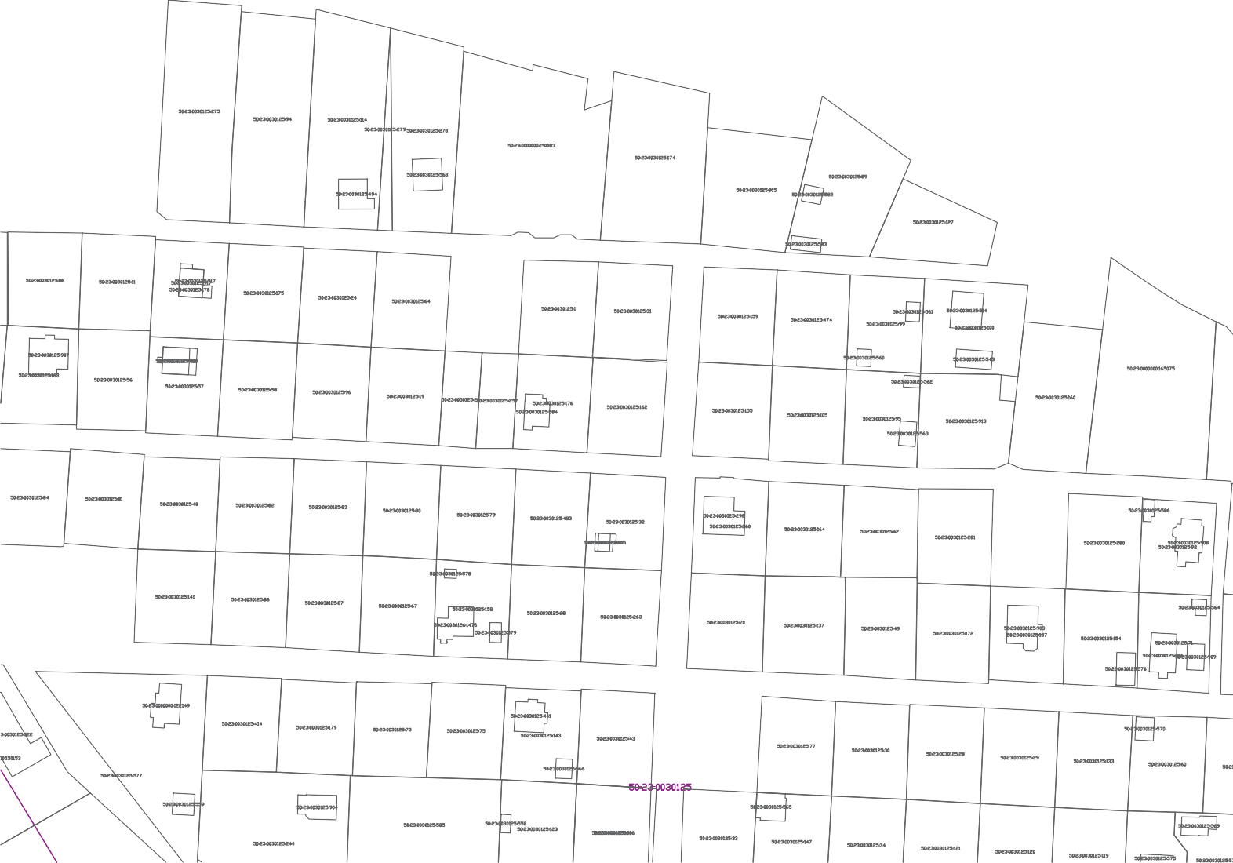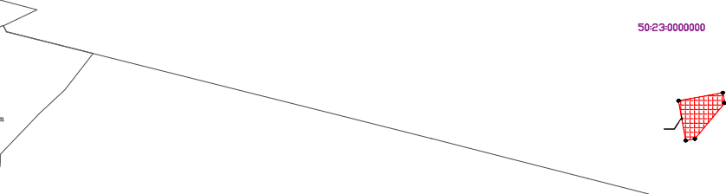50:21:0080304 - кадастровый номер кадастрового квартала

Заявитель: ПАО "Россети Московский регион" Представитель заявителя / Гресько А.В. /

ОПИСАНИЕ МЕСТОПОЛОЖЕНИЯ ГРАНИЦ ПУБЛИЧНОГО СЕРВИТУТА
Лист №7

Реконструкция МТП-250-10/0,4 кВ №9 с заменой на КТП-400-10/0,4 кВ с ВВк и ТМ, ПС №309 «Болятино», Московская область, г.о. Люберцы, с. Сельцо, з.у. к.н. 50:23:0000000:168401
(наименование объекта, местоположение границ которого описано)

План границ публичного сервитута

2
1
3

:ЧЗУ

5 4

Масштаб 1:500

Используемые условные знаки и обозначения:
- граница публичного сервитута
- граница кадастрового квартала
- границы зоны с особыми условиями использования территории
- ось проектируемого линейного объекта
- существующая часть границы, имеющиеся в ГКН сведения о которой достаточны для определения её местоположения

1
:ЧЗУ1
50:23:0080304:77
- характерная точка границы, сведения о которой позволяют однозначно определить её на местности

- обозначение многоконтурного земельного участка

- кадастровый номер земельного участка, согласно сведениям ГКН

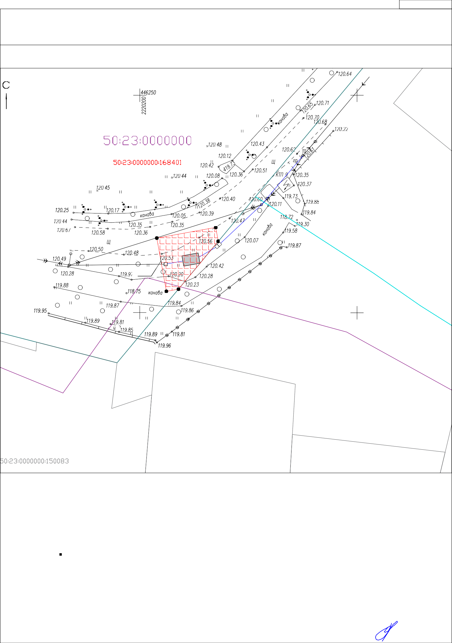
50:21:0080304 - кадастровый номер кадастрового квартала

Заявитель: ПАО "Россети Московский регион" Представитель заявителя / Гресько А.В. /

